Mottónk: Megbízhatóság – Nyitottság – Párbeszéd - Biztonság

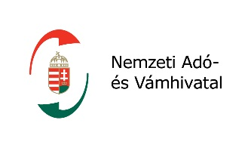
BÁCS-KISKUN MEGYEI ADÓ- ÉS VÁMIGAZGATÓSÁGA VÁM, JÖVEDÉKI ÉS ADÓÜGYI
BÉKÉS MEGYEI ADÓ- ÉS VÁMIGAZGATÓSÁGA SZOLGÁLTATÓK SZÖVETSÉGE
CSONGRÁD MEGYEI ADÓ- ÉS VÁMIGAZGATÓSÁGA

JELENTKEZÉSI LAP A
VI. DÉL-ALFÖLDI ADÓ- ÉS VÁMKONFERENCIÁRA
(2019. október 01., SZEGED)
Résztvevő(k):
- NÉV:……………..…………………….…….. Beosztás: ……………………………..……..
- NÉV:……………..…………………….…….. Beosztás: ……………………………..……..
- NÉV:……………..…………………….…….. Beosztás: ……………………………..……..
- NÉV:……………..…………………….…….. Beosztás: ……………………………..……..
Számlázási név, cím:…………………………..………………………………………………………………

………………………………………………………………………………………….…..………………..…

E-mail cím: ……………………………..……………………… Telefon: …………………………………..

Kelt:……………………..………….., 2019. ………………….…-n

………..……………………………………….
Aláírás

A Jelentkezési lapot kérjük az info@vjaszsz.hu e-mail címre elküldeni, legkésőbb 2019. szeptember 25-ig, ezt követő időponttól a részvétel lemondására nincs lehetőség.

